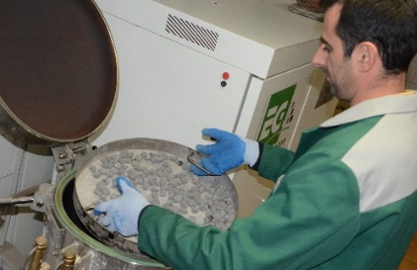
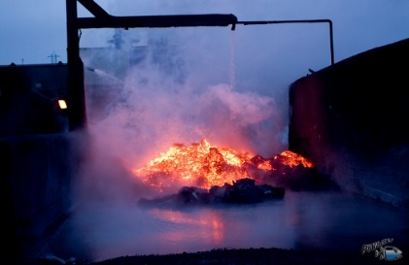
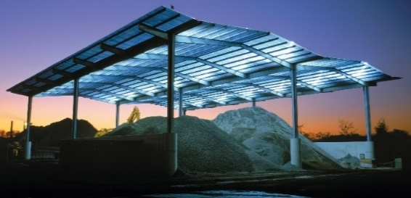
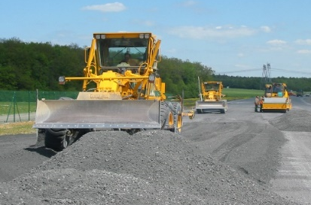

CRÉER DE LA VALEUR ÉCONOMIQUE ET ENVIRONNEMENTALE ?
LES MATÉRIAUX ALTERNATIFS BIEN SÛR !

Événement animé par le journaliste Jérôme BERGEROT
JEUDI
26 SEPTEMBRE
09h00 à 12h30

BULLETIN D’INSCRIPTION ENTREPRISES

- Société :

A l’Institut Mines Telecom Lille Douai
Rue Guglielmo Marconi, 59650 VILLENEUVE-D’ASCQ

Avec la participation de :
Raison sociale :
Adresse de facturation :
Code postal : Ville : Pays :
Téléphone :
Nom, prénom, mail de la personne en charge du suivi comptable :

- Participant(s) :
Nom Prénom (en capitales) :
Fonction :
E-mail :
Portable :
Nombre total de participant(s) : x 120 euros TTC = euros TTC
Participe au déjeuner Ne participe pas au déjeuner

- Règlement par :
Virement bancaire : FR76 3000 4004 5100 0100 6146 062
ou
Chèque à l’ordre d’AFOCO par courrier postal : AFOCO chez EUROGRANULATS, 1 rue du canal 57280 HAUCONCOURT

Merci de bien vouloir nous retourner votre bulletin d’inscription complété
À l’adresse suivante afoco@eurogranulats.fr
Votre inscription sera validée après réception de votre règlement, une facture vous sera alors adressée

INFOS PRATIQUES : Institut Mines Telecom Lille Douai - Cité scientifique
Rue Guglielmo Marconi,
59650 VILLENEUVE – D’ASCQ

Métro ligne n°1 direction « 4 Cantons », Arrêt station « Cité Scientifique » (à 15 minutes de la gare de Lille)
Accès site : http://imt-lille-douai.fr/ecole/plan-dacces-contact/acces-site-lille/

